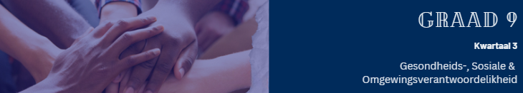
Les 2 – Werkkaart MEMO
 | Aktiwiteit 1: Vrywillige Projek  Voltooi die volgende aktiwiteit in groepe.
Gebruik die aanwysing wat jou groep getrek het en voltooi die volgende aktiwiteit in jou werkboek:
- Bespreek die opdrag as 'n groep en genereer idees.
- Elke groeplid moet hul eie breinkaart skep op grond van die gedeelde bespreking en antwoorde.
- Maak seker dat jou breinkaart sleutelpunte, ondersteunende besonderhede en moontlike aksies wat met die vrywilligersprojek verband hou, insluit.

''n Naam vir jou vrywilligers-projek: |  | Verduidelik WIE sal help en HOEKOM: |  | Wat jou groep gaan doen – jou missiestelling:
 |  | Gekose vrywilligersprojek:
Hoe sal jy dit organiseer? |  | Wie kan deelneem? |  | Hoe sal jy gemeenskapslede oor jou projek inlig?

Leerders sal persoonlike reaksies op hierdie aktiwiteit hê.
Aktiwiteit 2: Refleksie
Voltooi die volgende aktiwiteit individueel.
Skryf 'n refleksieparagraaf van 8 tot 10 sinne oor die volgende:
- Wat het jy uit hierdie aktiwiteit geleer?
- Hoe kan jy bydra om jou gemeenskap te help?
- Die persoonlike voordele van gemeenskapsbetrokkenheid.

__________________________________________________________________________________________________________________________________________________________________________________________________________________________________________________________________________________________________________________________________________________________________________________________________________________________________________________________________________________________________________________________________________________________________________________________________________________________________________________________________________________________________________________________________________________________________________________________________________________________________________________________________________________________________________________________________________________________________________________________________________________________________________________________________________________________________________________________________________________________________________________________________________________________________________________________________________________________________________________________________________________________________________________________________________________________________________________________________________________________________________________________________________________________________________________________

Leerders sal persoonlike reaksies op hierdie aktiwiteit hê.

